2021年湖北省新高考联考协作体高一下学期收心考试
高一历史试卷
考认时间：2021年2月22日 下午14:30-15:45 试卷满分：100分
注意事项：
1.答卷前，考生务必将自己的姓名、考生号等填写在答题卡和试卷指定位置上
2.回答选择题时，选出每小题答案后，用铅笔把答题卡对应题目的答案标号涂黑，如需改动，用橡皮擦净后，再逸涂其他答案标号。回答非选择题时，将答案写在答题上上。写在本试卷上无效。
一、选择题：本题共16小题，每小题3分，共48分，在每小题给出的四个选项中，只有一
项是符合题目要求的。
1.“夷夏之辨”在春秋时期曾经是诸侯争霸的舆论利器，而在战国晚期秦与六国的殊死较量中已经完全被遗弃了，诸侯国大多是站在政治道德角度予以攻击，这种变化表明（
A.华夏与蛮夷之间文化冲突消失B.天下一统的整体观念正式形成
C.礼乐制度下的尊卑秩序已崩溃D.趋向统一的民族心理初步具备
2.在秦帝国，郡下设县，县下依次设乡（亭）、里、什伍等组织。郡县的自由民皆称“黔首”．征服山东六国的泰人，在政治上没有特权，他们与山东六国人一样，均为帝国的臣民。由此可见，泰朝（ )
A.铲除了贵族等级制的基础B.郡县制的推行打破了地域关系形态
C.郡县制呈现出地缘性特征D.政治制度建设蕴含着民主平等色彩
3.競微主编的《隋书·食货志》记载，北朝末期，中国河西走廊地区东罗马（395-1453)金币、萨珊波斯（224-651)币是官方认可的民间流通货币。后来考古学者在新疆和田与吐鲁番分别发现了东罗马金币和萨珊银币。这一考古发现（）
A.有利于印证北朝民间货币的使用情况B.表明中欧之间的交流始于南北朝
C.证明《隋书·食货志》的内容皆为信史D. 可印证当时中西贸易的繁盛
4.下面是儒家思想在古代发展情况示意图。下列对A.B.C.d四处出现起伏的原因的分析不正确的是（）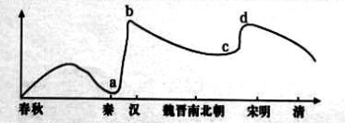
A.a处处于低潮是受秦朝“笑书坑儒”的影响
B.b处处于高潮是受西汉“要黜百家，独尊儒术”思想的推动
C.c处处于低潮是受魏晋南北朝时期佛、道的冲击
D.d处处于高潮是受明清批判思想的推动
5.宋明理学吸取“佛老”的哲学理论成果，靠近人生哲学，得心应手地把儒学从一种政治制度的论证方式，讲成精神生活的安领方式。这反映了
A.传统儒学受到异质文化的冲击B.儒学复兴促进程朱理学的发展
C.人生哲学成为时代的精神动力D.士人阶层实现思想的综合创新
6.古代中国对外交往中的历史事件（部分）
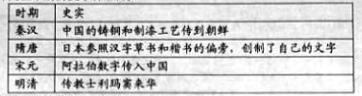
对表中信息解释合理的是（）
A. 古代中外之间交流具有双向性B.古代中外间交流以技术为主导
C.海外贸易受到历代王朝的重视D.中国对外交流主要对象是邻国
7.“以天下论者，必循天下之公，天下非夷狄盗逆之所可私，而抑排一姓之私也。一姓之兴亡，私也。而生民之生死，公也，国祚之不长，为一姓言也，非公义也，秦之所以获罪于万世者，私己而已矣。”上述思想产生的社会背景（）
A.商品经济发展，封建专制制度发展到顶峰
B.我国农耕经济高度发达，大量白银流入中国
C.中国开始遭到西方国家的侵略，对外实行闭关政策
D.受西方启蒙思想的影响
8.学者许倬云称：“从洋务运动到国民政府十年的建设，中国逐渐发展了现代的工商业。……现代工商业集中的地区，包括铁路、轮船航线，所及诸处，文化与社会，均呈现·都会化现象。”对上述材料理解最准确的是
A.都市化是国民政府的建设目标B.现代工商业发展推动城市化
C.近代各地普遍出现都市化现象D.工商业的分布区域极不平衡
9.康有为利用孔子的权威来论证资产阶级维新变法理论的合理性，新文化运动时期的思想家却提出了“打倒孔家店”的口号，对封建统治思想进行了猛烈的抨击，资产阶级思想逐步成熟与完善。上述变化的根源在于（）
A.民族矛盾不断激化 B.封建制度已被推翻
C.资产阶级革命思想的广泛传播 D.资产阶级自身力量的发展壮大
10.近代中国先烈们的不懈抗争和探索，为民族精神赋予了时代的内涵，下列精神按其产生先后排列准确的是（）
①五四精神 ②长征精神 ③抗战精神 ④红船精神
A.①②③④B.①④②③C.②①③④D.①②④③
11.下图直观地说明中国共产党领导的新民主主义革命的发展历程。对其解读错误的是（）
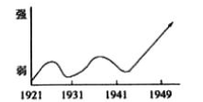
A.国共合作推动第一，
B.第一次低谷是由于第五次反围制的失败
C.第二次革命高峰是由于全民族抗战的实现
D.新民主主义革命在曲折中走向胜利
12.史学家陈旭麓认为，“辛亥革命、国民单的、解放战争分别推翻了清政府、北洋军阀政府、国民党政府，这三次历史事件推动着中国近代民主革命的进程”。下列对于三次事件所产生共同的影响，分析正确的是（）
A.都完成了反帝反封建的任务B.部体现了无产阶级的先进性
C.郡表现了统一战线的重要性D.都反映了西方思想的中国化
13.1949年10月1日下午2时，中央人民政府委员会举行第一次全体会议，一致决议接受《共同钢领》为施政钢领。下表所列为委员会的主要成员。对此解读正确的是（）
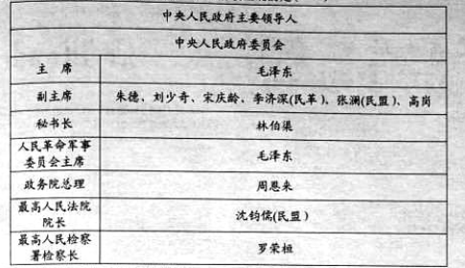
A.中国人民政治协商会议任务宜告结束B.这些委员由全国人民代表大会选举产生
C.第一届中央人民政府体现民主性质D.标志着中国社会革命取得完全胜利
14.2018湖北民营企业100强出炉，孝感市福屋集团名列第十。福屋集团的前身是成立于1985年5月8日的湖北省汉川县钢丝绳厂（现更名为湖北省汉川市钢丝绳厂）。1993年6月8日改制为湖北省汉川钢丝绳股份有限公司。福星集团的发展反映了
A.家庭联产承包责任制开始推行B.国有企业经营机制改革巨大进步
C.农村经济体制改革出现新动向D.社会主义市场经济体制已经建立
15.下面是1978-1997年中国各类所有制经济在工业总产值中的比重变化表（单位：％）
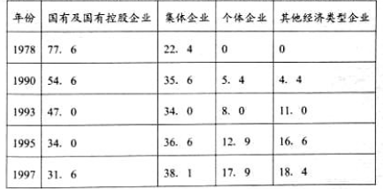
这表明我国（）
A.国有制企业已丧失国民经济主导地位
B. 非公有制经济成为国民经济重要组成部分
C.社会主义市场经济体制已经基本确立
D.开始确立以公有制为体的基本经济制度
16.电视《外交风云》描述了一段中法双方冲破阻碍正式建交的曲折历程，图2、图3分别是《人民日报》和法国《世界报》同时刊登的《中法建交公报》。中法建交体现了（）
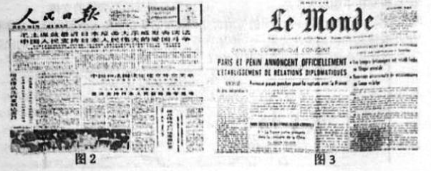
A.西方国家不再看好国民政府B.中国法国国家利益不断趋同
C.两大阵营之间相互展开斗争D.两国奉行独立自主外交政策
二、非选择题：本题共4小题。
17、时空观念是历史学的重要核心素养，对于学生理解史实有重要的作用。阅读下图，完成下列要求。（12分）
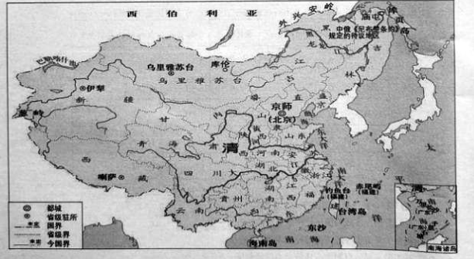
图一：清鼎盛时疆域图
根据清前中期的疆域图，说明清政府在各个边疆地区巩固、加强统治的措施。
18、儒家思想产生以后，经历了不断的改造、发展和演变。阅读材料，完成下列问题。（15分）
材料一
孟于提出“天下之生久矣，一治一乱”。他认为“桀纣之失天下也，失其民也；失其民者，失其心也”“三代之得天下也以仁，其失天下也以不仁”“虞不用百里奚而亡，秦穆公用之而霸”。
－－摘编自林晓平《论孟子对历史治乱盛衰的总结》
材料二
汉武帝元光元年策试贤良诏问：（朕）永惟万事之统……欲问大道之要，至论之极。（董仲舒）时曰：“古之王者南面而治天下，莫不以教化为大务……臣愚以为诸不在六艺之科，孔子之术者，皆绝其道，勿使并进，统纪可一而法度可明，民知所从。”
－－班固《汉书·董仲舒传》
材料三
“理学家提出“理”作为字宙万物本源，它以儒家的礼法、伦理思想为核心，吸收佛道思想中的精粹，形成了析理精微，论证明确的哲学体系，这是两汉的粗糙儒学所无法比拟的。”
－－马克垚《世界文明史》
（1)根据材料一，概括孟子的思想主张。（4分）
（2)根据材料二，概括董仲舒应对汉武帝“大道之要，至论之极”的主要主张。结合所学知识指出从汉代开始，中国传统文化中的法、儒思想的地位发生了怎样的变化。（5分）
（）根据材料三并结合所学知识，说说宋明理学为什么是“两汉儒学所无法比拟的”？（6分）
19、阅读材料，完成下列要求。（12分）
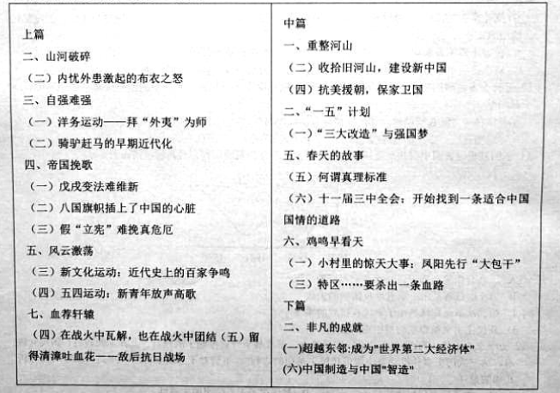
上表是《复兴之路》部分目录，从表中提取相互关联的历史信息，圈绕“民族振兴”自拟论题，并结合所学中国近现代史知识予以阐述。（要求：论题明确，史论结合，逻辑严密，表述清楚）
20、中国近代史既是一部列强侵略中国的屈辱史，又是一部中国人民不断抗争的探索史。阅读下列材料，回答问题．（13分）
材料一：“三年以来，在人民解放战争和人民革命中牺牲的人民英雄们永垂不朽！三十年以来，在人民解放战争和人民革命中牺牲的人民英雄们永垂不朽！由此上溯到一千八百四十年，从那时起，为了反对内外敌人，争取民族独立和人民自由幸福，在历次斗争中牺牲的人民英雄们永垂不朽！”
－－《人民英维纪念碑碑文》
材料二：在中国近现代史上，中国人民为“举什么旗，走什么路”的问题进行了不断的探索，辛亥革命“走西方的路”，中国共产党成立后又经历了一个从“走俄国人的路”发展到“走自己的路”的过程。
－－《中国近代史》
（1)根据材料一及所学知识，列举“一千八百四十年”（1840年）以来，中国人民为维护国家主权进行了哪些斗争？材料一中“三十年以来”的革命历程的起点事件是什么？这一运动的爆发对中国革命的意义是什么？（6分）
（2)结合材料二和所学知识，指出中国人民“走俄国人的路”和“走自己的路”的含义。谈谈你对中国“走什么路”的问题有何认识？（7分）

高一历史试卷参考答案
一、选择题答案
- --5 DCDDD 6---10 AABDB 11--16 BDCBBD
- 非选择题
17、台湾：郑成功收复台湾，1683年，清军击败郑氏后裔。清在台湾设府，隶属福建省。
东北：17世纪中，沙皇俄国势力侵入黑龙江流域。
①康熙围攻雅克萨 清军围攻侵占雅克萨的俄军，迫使其同意谈判。
②康熙《尼布楚条约》 1689年中俄签订《尼布楚条约》，从法律上确定黑龙江、 乌苏里江流域包括库页岛在内的广大地区是中国领土
蒙古：清朝在蒙古族地区设立盟、旗两级单位进行统治
西北：①乾隆彻底平定准噶尔、大小和卓叛乱
②乾隆在新疆设立伊犁将军，总领军政事务。
西藏：①康熙册封宗教领袖 清政府以“达赖喇嘛”册封五世达赖。康熙以“班禅额尔德尼”的尊号赐予五世班禅。
②雍正设驻藏大臣 代表中央与达赖、班禅共同治理西藏。
③乾隆颁布《钦定藏内善后章程》29条 以法律形式明确中央对西藏地方的管辖权。
西南：推行“改土归流”政策，强化对西南地方各民族的管理
清朝专设理藩院管理蒙古族、藏族事务（任答6点得12分）
18、【答案】(1）思想主张：历史发展治乱更替，有其规律性；行“仁政”以得民心；善用人才。(4分,任答两点）
(2）主张：重视教化；罢黜百家，独尊儒术。(1分，任答一点）
变化：独立的法家学派逐渐消失，其法制思想被吸收到儒学体系中，成为维护专制政权的工具；儒学被确立为思想的正宗，成为中国传统思想文化的主流。(4分）
(3）原因：重点从政治方面转向以伦理道德为核心，将儒家的忠、孝、节、义提升到了“天理”的高度，强调个人修养和社会责任；吸取了佛道思想的精粹，将人、社会和宇宙联系起来，形成一整套囊括天人关系的严密思想体系；宋明理学上升到思辩化阶段，形成论证严密的儒学思想体系，是哲学化的儒学。(6分）
19、【答案】示例：论题：中国共产党的领导与中华民族的复兴。阐述：鸦片战争后，随着列强的不断侵略，民族危机日益加深。为了实现民族独立和国家富强，地主阶级、农民阶级、资产阶级等掀起了太平天国运动、洋务运动、维新变法和辛亥革命等一系列救亡图存的运动，但都以失败告终。1921年，中国共产党诞生后，中国人民在其领导下，取得了新民主主义革命的胜利，结束了半殖民地半封建社会，人民成为国家的主人；新中国成立以来，在中共领导下，全民族团结一致，走中国特色的社会主义道路，人民生活水平逐步提高，综合国力不断增强，国际地位日益提升。综上所述，近代以来的历史证明，坚持中国共产党的领导是实现中华民族伟大复兴的根本保证。其他参考论题：近代以来一代代先进中国人坚持不懈共同奋斗推动了中华民族的振兴。改革是实现中华民族振兴的根本动力。近代以来中华民族的振兴与救亡图存紧密相连。近代以来国家现代化的不断发展是中华民族走向振兴的重要体现。（12分）
【解析】本题考查民族振兴的相关知识，旨在考查学生归纳，概括材料信息和结合所学知识解决问题的能力。本题在总体上具有一定难度，属于观点论述题，解答本题，要做到，一、要对表格中所表述的史实进行准确归纳、概括，提炼观点，二、对提炼出来的相关观点，要结合所学中国近现代史的相关史实进行论证说明，做到有理有据，论证说明要充分，三，论证说明的过程，要符合史实。言之有理，言之成文。比如，依据材料表格信息可提炼关键信息，所拟论题为，中国共产党的领导与中华民族的复兴，然后结合所学中国近现代史知识予以阐述。
以此可以得出：论题：中国共产党的领导与中华民族的复兴鸦片战争后，随着列强的不断侵略，民族危机日益加深。为了实现民族独立和国家富强，地主阶级、农民阶级、资产阶级等掀起了太平天国运动、洋务运动、维新变法和辛亥革命等一系列救亡图存的运动，但都以失败告终。1921年，中国共产党诞生后，中国人民在其领导下，取得了新民主主义革命的胜利，结束了半殖民地半封建社会，人民成为国家的主人；新中国成立以来，在中共领导下，全民族团结一致，走中国特色的社会主义道路，人民生活水平逐步提高，综合国力不断增强，国际地位日益提升。综上所述，近代以来的历史证明，坚持中国共产党的领导是实现中华民族伟大复兴的根本保证。​再比如其他参考论题有：近代以来一代代先进中国人坚持不懈共同奋斗推动了中华民族的振兴。改革是实现中华民族振兴的根本动力。近代以来中华民族的振兴与救亡图存紧密相连。近代以来国家现代化的不断发展是中华民族走向振兴的重要体现。
20【答案】（1）斗争：三元里人民抗英斗争、左宗棠收复新疆、黄海海战、台湾人民反割台斗争义和团运动、抗日战争。事件：五四运动；意义：标志新民主主义革命的开端。(6分）
（2）走俄国人的路：以城市为中心，在大城市进行武装起义；走自己的路：农村包围城市，武装夺取城市（工农武装割据）。认识：中国革命和建设不管走什么路，既要借鉴学习外国的先进经验，又要立足于中国国情，实事求是，一切从实际出发。(7分）
【解析】（1）本题考查鸦片战争以来中国人民为维护国家主权进行的斗争及五四运动，要求具备知识识记能力。第一小问，依据关键词“中国人民为维护国家主权”结合所学知识归纳如下：三元里人民抗英斗争、左宗棠收复新疆、黄海海战、台湾人民反割台斗争义和团运动、抗日战争。第二小问，依据题干要求“三十年以来”的革命历程的起点事件结合所学知识可知事件是五四运动。结合所学知识可知五四运动标志新民主主义革命的开端。
（2）本题考查中国新民主主义革命道路的变化，要求具备正确解读材料信息和分析问题的能力。第一小问，关于道路的含义：结合所学知识可知，俄国十月革命是城市中心暴动，中共发动的南昌起义、秋收起义均是具体表现。故走俄国人的路是：以城市为中心，在大城市进行武装起义。结合所学知识可知，在南昌起义、秋收起义相继受挫后，中共决定将革命中心转向农村，走自己的路：农村包围城市，武装夺取城市（工农武装割据）。第二小问，关于认识：开放性试题，结合所学知识言之有理即可。结合所学知识关键从实事求是等方面进行归纳。示例如下：中国革命和建设不管走什么路，既要借鉴学习外国的先进经验，又要立足于中国国情，实事求是，一切从实际出发。

